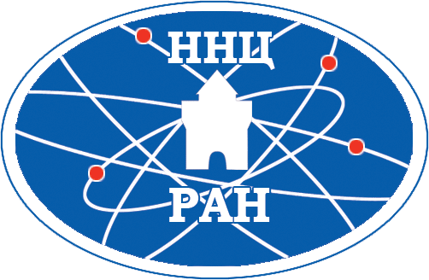 | Учреждение Российской академии наук  Нижегородский научный центр РАН  (ННЦ РАН) | 


Пресс-релиз

о публичной лекции
профессора университета Флориды (США), директора Международного центра изучения и тестирования молний, научного руководителя Лаборатории физики молний ИПФ РАН
Владимира Александровича Ракова
в рамках проекта «Открытая наука»
Нижегородского научно-просветительского центра «Знание-НН»

28 ноября (пятница) 2014 года в 15.30 в Малом актовом зале Нижегородского государственного технического университета им. Р.Е. Алексеева (г.Нижний Новгород, ул. Минина, 24, корп. 1, ауд.1313) состоится очередное мероприятие лектория «Открытая наука» Нижегородского научно-просветительского центра «Знание-НН» и Студенческого бизнес-инкубатора НГТУ.
С темой «Молнии в природе и в лаборатории» выступит Владимир Александрович Раков – профессор университета Флориды (США), директор Международного центра изучения и тестирования молний, научный руководитель Лаборатории физики молний ИПФ РАН.

Для справки:

Каждую секунду на Земле происходит несколько десятков разрядов молнии. Примерно четверть из них - разряды в землю или объекты на земле. Для исследования механизмов и параметров молнии часто необходимо, чтобы измерения проводились в непосредственной близости от разряда. Решить эту проблему позволяет молния, инициированная из грозового облака с помощью небольшой ракеты с заземлённой проволокой. Такая молния называется триггерной. С 1993 года эксперименты с триггерной молнией проводятся на полигоне Флоридского Университета в Кэмп Блэндинге. Некоторые процессы разряда молнии изучаются с использованием длинного искрового разряда в лабораториях. Ряд уникальных результатов при изучении искровых разрядов был получен на полигоне Всероссийского электротехнического института в г. Истра, в том числе в рамках работ по мега-гранту «Молнии и грозы: физика и эффекты» в Институте прикладной физики РАН.
В лекции будут представлены наиболее важные и интересные результаты исследования естественной и триггерной молнии, а также длинной искры, полученные за последние 20 лет.

Приглашаем принять участие в мероприятии и передать эту информацию заинтересованным слушателям.

Более подробную информацию и видеозаписи предыдущих мероприятий Нижегородского научно-просветительского центра «Знание – НН» и Нижегородского научного центра РАН можно найти на сайтах: http://www.znanienn.ru и http://www.nncras.ru.

Контактная информация:
Лапинов Александр Владимирович – председатель НПЦ «Знание-НН», доктор физ.-мат. наук, зав. лабораторией Института прикладной физики РАН, тел: (831) 4164696; факс: (831) 4164605; сот. 89527852211
Электронная почта: lapinov@appl.sci-nnov.ru

Муромцева Галина Александровна – исполнительный директор НПЦ «Знание-НН», канд.пед.наук, тел/факс: (831) 416-06-94; сот. 89107928389
Электронная почта: muromtseva@appl.sci-nnov.ru

Ермолаев Алексей Александрович – директор студенческого бизнес-инкубатора НГТУ им. Р.Е. Алексеева и ГК «MITBA Group», т.: (831) 4133091
Электронная почта: mitba@mitba.com

